**Steningebladet**

**– nyhetsbrev för oss på Rymdgatan**

**Augusti 2022**

**Steninge Anläggningssamfällighets styrelse består av.**

**Hampus Gardhem**, ordförande (63)

**Pär Saxby**, sekreterare (83)

**Lena Strömbäck**, kassör (41)

**Robert Isberg**, ledamot (64)

**Karin Lundkvist** , ledamot (36)

**Nuvarande kontaktpersoner är**

Gård 1: Jasmin Suscic (9)

Gård 2: Ann-Sofie Atterhag (32)

Gård 3: Hans Lung (45)

Gård 4: Kathrine Hagelin (73)

Gård 5: Peter Nordström (107) Patrick Eriksson (109)

**Samfällighetsavgiften på 1500kr ska vara samfälligheten tillhanda senast den sista varje månad.**

**Info från styrelsen**

Hej alla Rymdgatebor, hoppas alla har haft en fantastisk sommar.

Efter sommarsemestrar så är vi i styrelsen nu åter igång på högvarv, vi vill välkomna vår nya kassör Lena Strömbäck RG.41 in i styrelsen.

Vi jobbar nu hårt med att få i ordning allt till revisorn så att vi kan få en revisionsberättelse för att sedan äntligen kunna utlysa en årsstämma som redan är ca 4 månader försenad pga detta.

Separat utskick om detta kommer komma i allas brevlådor. Vi siktar på att ha allt klart så vi kan genomföra årsstämman under oktober månad.

**Lekplats**

Renoveringen av lekplatsen påbörjas under Augusti-September och beräknas vara helt klart till våren. Frivilliga hör av sig till ordföranden tillika projektledaren Hampus Gardhem RG.63

**Brand och säkerhet.**

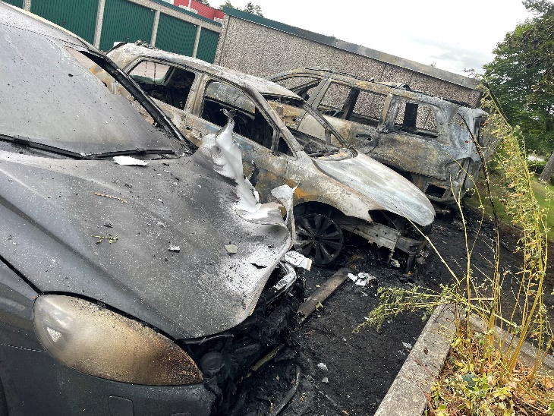

* Då vi haft en anlagd brand på området så vill vi uppmärksamma om att ringa polisen om ni har upplysningar eller om ni ser något fuffens i området.
* Bilden till höger visar även fimpar av cigaretter som ligger i ett garage, då rökdoften är tydlig så är dessa rökt inne i garaget och detta är strängt förbjudet och ni som vet med er slutar upp med detta omgående.
* Vi väntar fortfarande beslut från försäkringsbolaget om sanering och upprustning efter branden.

**Kameraövervakning**.

Då det är mycket ”bus” i området, så har styrelsen tagit tag i att skicka ut offertförfrågningar om kameraövervakning i området. Dessa hoppas vi inkommit till årsstämman så vi kan rösta på ett eventuellt förslag. Vi i styrelsen anser att säkerheten överväger integriteten så om läget i området ser ut just nu, och vill därför se att detta genomförs om kostnaden är rimlig.

Överträdelser som rapporterats till styrelsen under sommaren har varit bla.

* Bilbrand.
* Rökning i garage.
* Mopeder som kör olovligen på området. Står en bakom förråd G5 och skräpar.
* Lagning av droger, både i skogen nedan, boulebanan och vid vändplan G5.
* Inbrott i bil (stulit ratt och navigation mm).
* Droger gömda i rabatter som polisen tagit hand om.
* Användning av droger vid lekplats och boulebana mm.

Detta tar vi i styrelsen på största allvar och börjat samarbeta med polis och myndigheter för att hitta lösningar på detta problem. Polisen har lovat ökad närvaro och kommer patrullera området så ofta dom kan.

Uppmaning till boende är att ringa polisen så fort ni misstänker att något brottsligt pågår samt höra av er till styrelsen så att vi har möjlighet att dokumentera och därmed lättare kunna ta fram en åtgärdsplan.

**Offertförfrågningar som är aktuella**

Då vi har många projekt vi vill utföra för att göra området tryggare och mer modernt och barnfamiljvänligt. Så håller vi på att ta in offerter på följande.

* Kameraövervakning
* Fler parkeringsplatser
* Elbilsladdning (inväntar möjlighet att ej behöva ändra anläggningsbeslut)
* Brevlådor (krav från postnord och kommunen.)
* Trädgårdstjänster, ogräsrensning, gräsklippning mm.
* Lekplats
* Staket och grind gård 3 samt lekplats (godkänd och installeras i höst)
* Garagerenovering och eller ombyggnation
* Solceller ( möte 25e Augusti)
* Fjärrvärme (fått förslag men mest troligt ej lönsamt)
* Bommar behöver renoveras

**Andrahandsuthyrning**

Styrelsen tittar på möjligheter till att styra upp alternativt begränsa andrahandsuthyrningen.

Våra fastigheter är till för den som äger bostaden och ska i första hand ej användas till uthyrning enligt styrelsen. Men möjligheten att begränsa detta eller ta ut högre avgifter samt begränsa tillgång till samfällighetens egendom är ej kartlagd än och är något vi jobbar på under hösten för att kunna uppdatera våra stadgar kring detta.

**www.rymdgatan.se**

**Mail: styrelsen@rymdgatan.se**

**Facebook: Vi som bor på Rymdgatan**